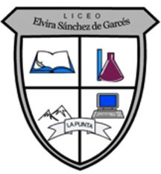
LICEO ELVIRA SANCHEZ DE GARCES
GUIA DE TRABAJO # 2 PARA SEGUNDO MEDIO / CIENCIAS NATURALES
Objetivo:
Demostrar experimentalmente los tipos de disoluciones: Saturadas, no saturadas y sobre saturadas.
Actividad: Agrega a tres vasos un cuarto de agua y posteriormente sal CLORURO DE SODIO (sal común o de cocina) de la siguiente manera:
PASO 1 Rotulen los vasos como 1, 2 y 3
PASO 2 Agreguen media cucharada de sal al 1, una cucharada al 2 y dos cucharadas al 3 y agiten.
PASO 3 Agregar el contenido del vaso 3 a un recipiente metálico , aplicarle calor en la cocina de gas y apagar cuando se inicie la ebullición.
A partir de las observaciones del experimento responda las preguntas siguientes:
- Describe qué sucedió en cada Vaso.
- Podemos afirmar que preparamos tres disoluciones de cloruro de sodio, pero ¿por qué son diferentes ?, ¿Qué las distingue ?
- Ordena estas disoluciones de mayor concentración a menor concentración de sal.
- Clasifica estas disoluciones en Saturada, No Saturada y sobresaturada.
- Observa nuevamente la Disolución tres y explica qué pasó antes durante y después de haber aplicado calor.
- Explica cómo afecta la temperatura en el proceso de disolución del
vaso 3.
- ¿Qué relación existe entre el aumento de la temperatura y la solubilidad
de la sal ?

